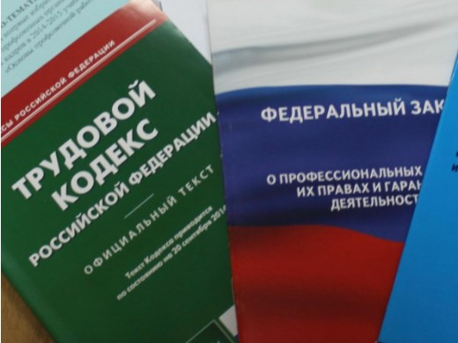Правовая инспекция труда Профсоюза | КАЛУЖСКАЯ ОБЛАСТНАЯ ОРГАНИЗАЦИЯ  ОБЩЕРОССИЙСКОГО ПРОФСОЮЗА ОБРАЗОВАНИЯ  https://www.eseur.ru/kaluga/  Информационный листок №15  СРОКИ НАЗНАЧЕНИЯ СТРАХОВОЙ  ПЕНСИИ ПО СТАРОСТИ

Федеральный закон
"О страховых пенсиях"

СРОКИ НАЗНАЧЕНИЯ СТРАХОВОЙ ПЕНСИИ ПО СТАРОСТИ В СООТВЕТСТВИИ С ПУНКТАМИ 19 - 21 ЧАСТИ 1 СТАТЬИ 30 НАСТОЯЩЕГОФЕДЕРАЛЬНОГО ЗАКОНА (В ОТНОШЕНИИ ЛИЦ, ИМЕЮЩИХ ПРАВО НА СТРАХОВУЮ ПЕНСИЮ ПО СТАРОСТИ НЕЗАВИСИМО ОТ ВОЗРАСТА)

Год возникновения права на страховую пенсию по старости | Сроки назначения страховой пенсии по старости
2019 | Не ранее чем через 12 месяцев со дня возникновения права на страховую пенсию по старости
2020 | Не ранее чем через 24 месяца со дня возникновения права на страховую пенсию по старости
2021 | Не ранее чем через 36 месяцев со дня возникновения права на страховую пенсию по старости
2022 | Не ранее чем через 48 месяцев со дня возникновения права на страховую пенсию по старости
2023 и последующие годы | Не ранее чем через 60 месяцев со дня возникновения права на страховую пенсию по старости
Приложение к Федеральному закону "О страховых пенсиях" СРОКИ НАЗНАЧЕНИЯ СТРАХОВОЙ ПЕНСИИ ПО СТАРОСТИ В СООТВЕТСТВИИ С ПУНКТАМИ 19 - 21 ЧАСТИ 1 СТАТЬИ 30 НАСТОЯЩЕГОФЕДЕРАЛЬНОГО ЗАКОНА (В ОТНОШЕНИИ ЛИЦ, ИМЕЮЩИХ ПРАВО НА СТРАХОВУЮ ПЕНСИЮ ПО СТАРОСТИ НЕЗАВИСИМО ОТ ВОЗРАСТА)

Калужская областная организация Профсоюза работников народного образования и науки РФ

Тел.факс: 57-64-69, prokaluga@mail.ru
Калуга, апрель, 2023
https://www.eseur.ru/kaluga/

